Příklad MS Dynamics NAV – Šarže_Expirace_Transfery_Vedlejší_náklady
Vytvořil : Jaromír Skorkovský, KPH, ESF.MU Brno, Czech Republic
Datum : 21.10.2019
Důvod : školení, interní materiál
Databáze : MS Dynamics NAV 2018
Určeno pro . „to whom it may koncern“ – pro toho komu je to určeno
Další možnost : Domácí studium
PWP prezentace : bude vytvořen a uložen do studijních materiálů
Návazné soubory : PWP mající vazbu na všechny popsané kategorie v názvu příkladu

- Vytvořte novou kartu zboží T010 (název=Mikardis) s kódem sledování DávkaVše a s Přísným účtováním expirace (Na kartě DávkaVše v záložce Různé). Využijte k tomu námi vytvořenou šablonu zboží TEST. V rámci tohoto příkladu si šablonu a číselnou řadu zobrazíme, respektive vytvoříme, pokud ještě na některých databázích v učebně vytvořena nebyla. Účetní skupiny Obchod a Prodej. DPH skupina se automaticky nastaví. Metoda ocenění FIFO. Na záložce Doplnění a v polích Způsob přiobjednání bude Dávka-pro-dávku a Období kumulace dávky 1T. Jednotkovou cenu nastavte na 300 Kč. V záložce Doplnění nastavte Číslo dodavatele=10000.
Nastavte si pracovní datum na 1.1.2020
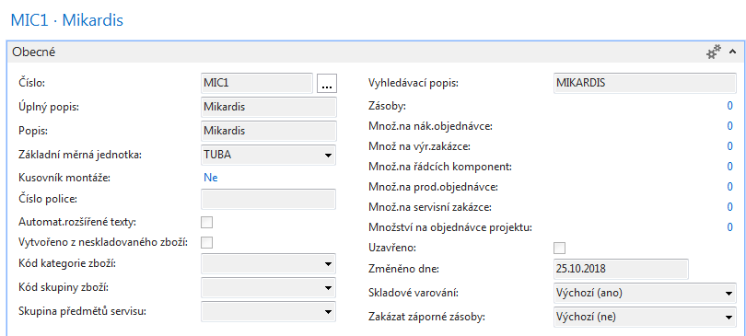

- Nakupte s pomocí Deníku zboží (data zadáme do řádků deníku) 10 ks a 10 ks MIC s tím, že pro první řádek nastavíme (s pomocí ikony Řádky sledování zboží). V níže zobrazených oknech jsou zobrazeny řádky deníku a přiřazené šarže a expirační doby.
Řádek deníku | Počet | Šarže | Expirační doba | Lokace
1 | 8 | M1 | 10.1.2020 | Modrý
1 | 2 | M2 | 20.1.2020 | Modrý
2 | 3 | M3 | 1.2.2020 | Červený
2 | 7 | M4 | 10.2.2020 | Červený

- Původní nákupní cena pořízení v deníku bude 100 Kč. Níže jsou zobrazeny řádky deníku a přiřazení šarží a expirací před zaúčtováním deníku zboží.
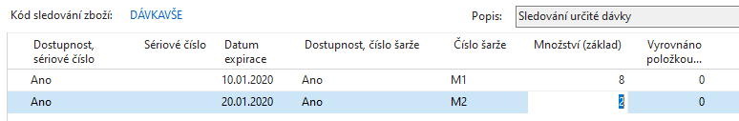
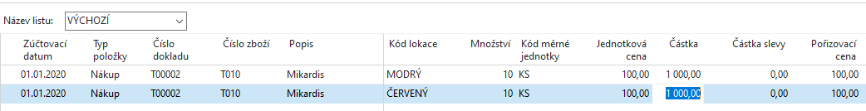

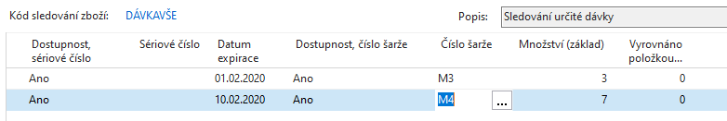

- Výsledkem zaúčtování řádků deníku zboží budou tyto položky zboží. Z karty s pomocí Ctrl-F7.
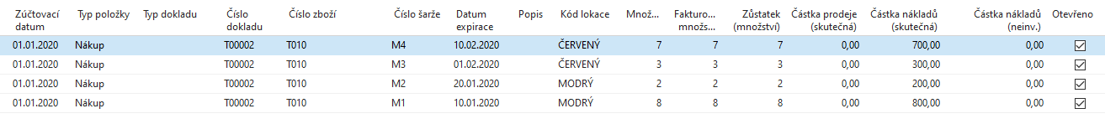

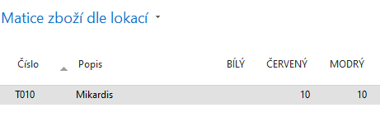

- Provedeme transfer 9 ks z celkových 20 ks z lokace Modrý na lokaci Červený
Z Řádku použijte Řádky sledování zboží->Dodávka (pro dodávku) a vyberte zboží automaticky podle doby expirace (s pomocí ikony Vybrat položky). Dostaneme podle expirací nejdříve z nejdřívější šarže.

Objednávka transferu:
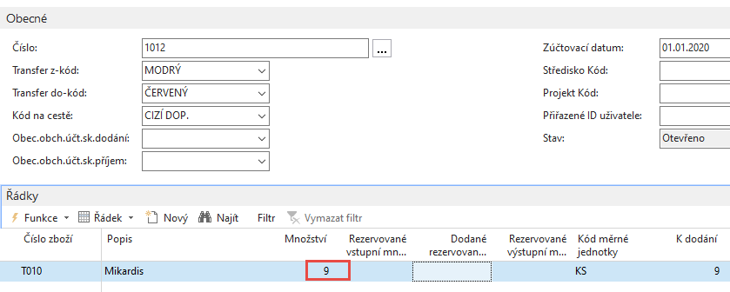
Přiřazení dle expiračních dob:
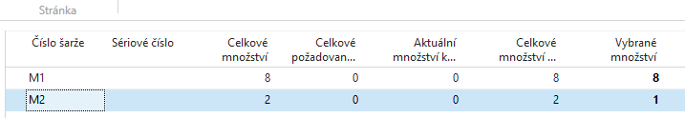
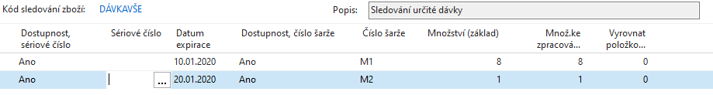
Zaúčtujte takto nastavenou Dodávku s pomocí F9. Položky zboží budou Dodávka pro jednu šarži Modrý->Cizí doprava (8 ks) a obdobně pro jinou šarži (1 ks).
Obdobně provedete druhou polovinu transferu (Příjem) a následně Objednávku transferu zaúčtujte F9. Položky zboží jsou níže zobrazeny s pomocí Ctrl-F7.

Dalším krokem bude přiřazení vedlejšího nákladu za transfer (dopravu) 9 ks MIC (nikoli za dodávku do jednotlivých lokací). Vytvoříte novou nákupní fakturu (ne objednávku). Uvádíme zde jenom nákupní řádek nákupní faktury.

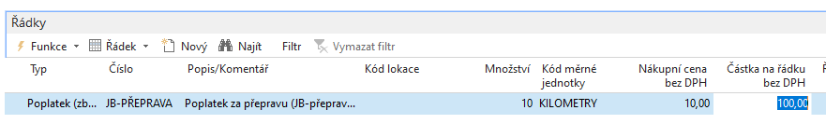

- Přiřadíme náklad transferu MIC z lokace Modrý na lokaci Červený s pomocí (Řádek->Přiřazení poplatku za zboží) ->Akce->Kopie řádků příjmu transferu ->vybereme transfer Mikardisu a potvrdíme OK. Na obrázku zobrazeném níže je zaškrtnutá již předběžně ikona Navrhnout přiřazení, která bude využitá až v následujícím kroku.
Dostaneme níže zobrazený řádek. Potvrdíme OK a nákupní fakturu zaúčtujeme.
Položky zboží jsou zobrazené níže. S označené položky zboží zobrazíme dvě položky ocenění
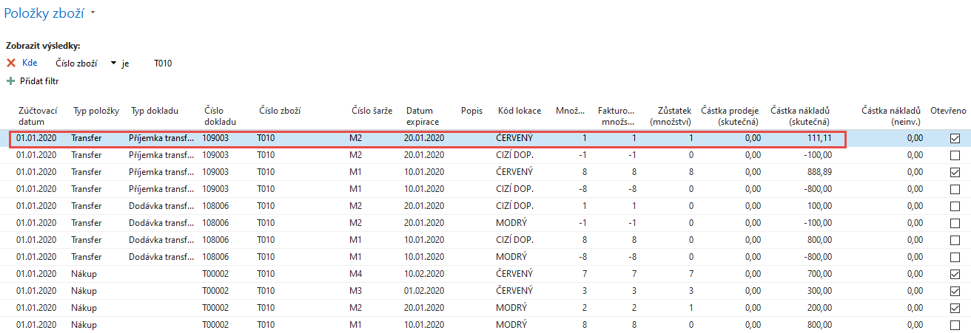
Položky ocenění z Červeně označené položky (první v pořadí). Náklad na první šarži (1 ks) je v podstatě náklad za Nákup, tedy 100 Kč. Náklad na dopravu byl 100 Kč. Transferovali jsme 9 ks (8+1). Takže 100/9=11,11. Celkem tedy 111,11=100+11,11. U druhé položky ocenění je to 888,88, cože je 8 * 111,11.
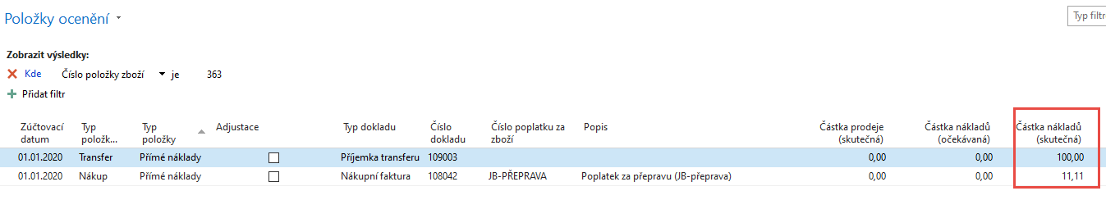
Položky ocenění z modře označené položky zboží (třetí v pořadí)
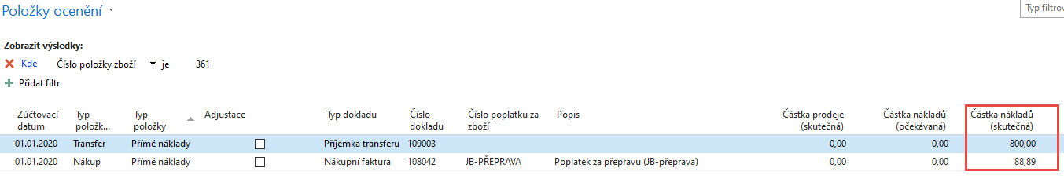
Viz uložení MIC na jednotlivých lokacích po transferu Modrý->Červený
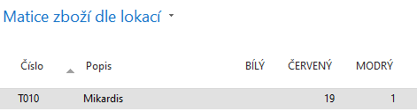

Z karty zboží, záložka Cena &Účtování dostaneme rozpad z pole Pořizovací cena
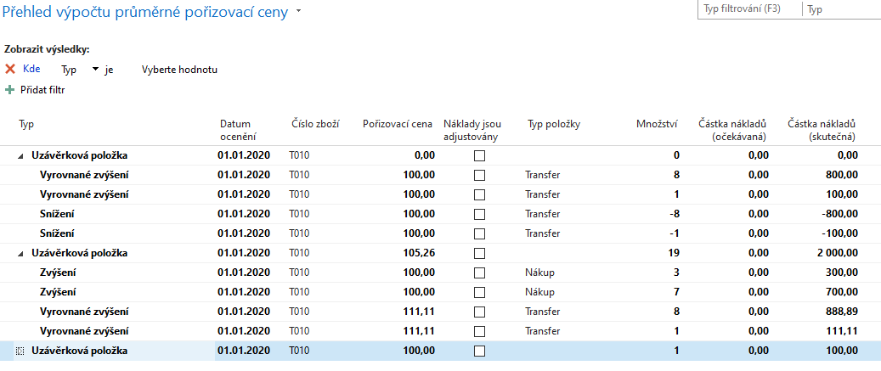
Na obou lokacích máme celkem 20 ks MIC, ale na Červené lokaci máme po transferu z Modré lokace celkem 19 ks a na Modré lokaci zůstal 1 ks za původní nákupní cenu 100 Kč. Náklad na 19 ks po transferu je 1900 (nákup) + 100 kč za transfer, tedy celkem 2000 Kč a náklad na jeden kus na lokaci Červené je tedy 2000/19=105,26.
Po adjustaci nákladů pro zboží číslo T010 (Micardis) bude pořizovací cena za kus (2000+100)/20=105.
Nyní si vytvoříme Prodejní fakturu a prodáme 12 ks z Červené lokace. Prodejní řádek bude vypadat takto:
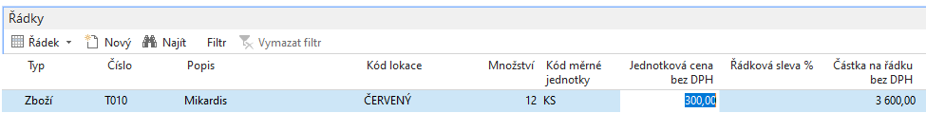
A po přiřazení šarží podle expirací s pomocí Řádků sledování zboží dostaneme:
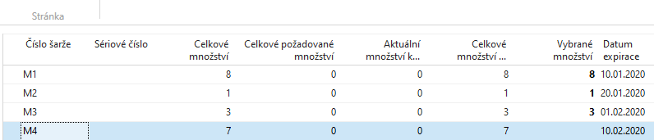
Po zaúčtování prodejní faktury budou položky zboží (po nastavení filtru pro Typ položky=Prodej)
Po prodeji 12 ks se pořizovací cena za jeden kus T010(Mikardisu) změní a rozpad ceny bude po adjustaci -Finance->Zásoby->Úkoly->Ocenění->Adjustace nákladů-položky Zboží (na skladu po prodej zůstane 20-12=8 ks). Na Modré lokaci zůstane 1ks a na Červené 7 ks.
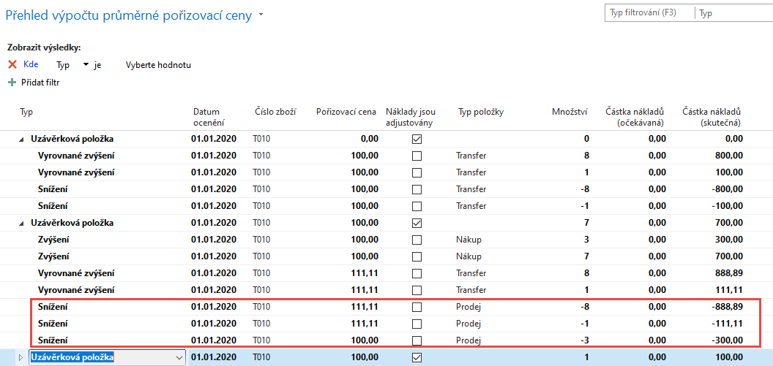
Cena pořízení bude opět 100 kč, protože se prodaly všechny položky z lokace Červená, které byly zatíženy nákladem na transfer, tedy 8 ks za 888,89, dále 1 ks za 111,11 a 3 ks, které nebyly transferem ovlivněny za 300 = 3 * 100.
Z těchto výpočtů vyplývá, že se mění ceny pořízení položek nejen díky vedlejším nákladům za transfery, ale i díky vyrovnávání položek jak při tomto transferu tak i následném prodeji, kde je toto vyrovnání řízeno podle daty expirace.
Pokud spustíme trasování zboží (Původ->Použití) pak dostaneme:
